Chapitre I : La biodiversité

- Définition :
Le concept de biodiversité est récent (1984), la biodiversité est un mot néologisme composé de biologie et diversité, elle désigne la diversité des organismes vivants «variété du monde vivant», qui s'apprécie en considérant la diversité des espèces, celle des gènes au sein de chaque espèce, ainsi que l'organisation et la répartition des écosystèmes.
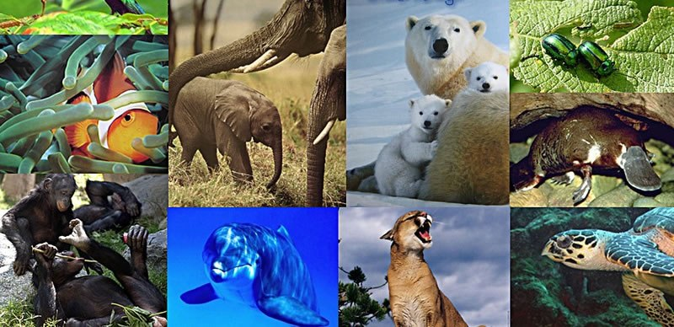
- Les niveaux de la biodiversité :
La biodiversité est habituellement subdivisée en trois niveaux :
- La diversité génétique : elle se définit par la variabilité des gènes au sein d’une même espèce ou d’une population. Elle est donc caractérisée par la différence de deux individus d’une même espèce ou sous-espèce (diversité intraspécifique).
Autrement dites : lorsqu’on observe un groupe d’organismes vivants, on voit que tous possèdent des caractères spécifiques propres à l’espèce à laquelle ils appartiennent, mais que tous les individus d’une même espèce sont différents les uns des autres. Ils ont des caractères propres à chaque individu (le phénotype), qu’ils soient morphologiques (taille, couleur des yeux ou forme des poils), anatomique (caractères sexuels), physiologiques voire pathologiques tel que maladies génétiques (Polymorphisme génétique & variation).
De même que les mécanismes conduisant aux mutations et recombinaisons affectant les individus et indispensables pour l’adaptation des populations aux modifications du milieu. La figure 2 illustre le fait qu’au sein d’une même espèce d’Orchis pourpre, chaque individu diffère des autres par de nombreux détails morphologiques, comme la forme et la distribution des taches pourpres sur le label de la fleur.
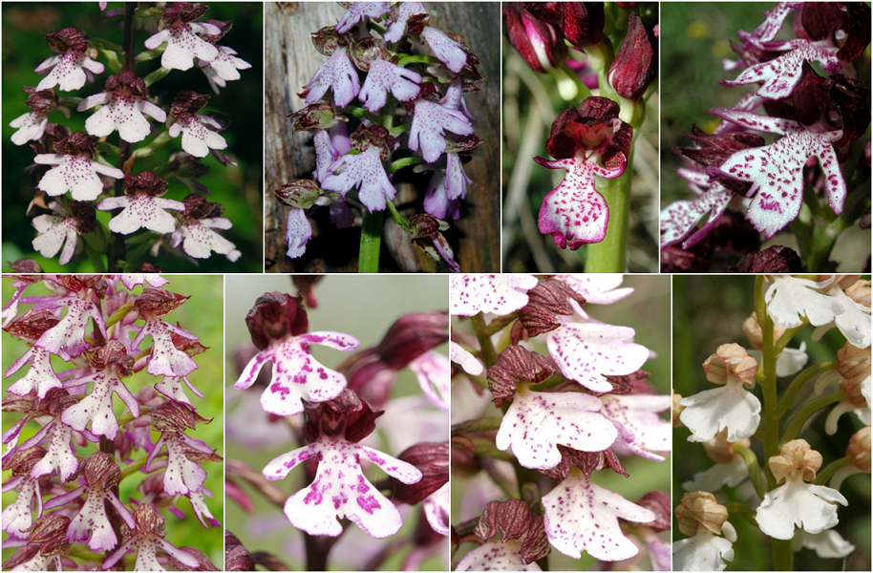
Selon Darwin, chaque nouvelle génération d’une espèce donnée est constituée d’individus qui ont, malgré leur ressemblance, des aptitudes différentes pour survivre dans leur milieu. Chaque individu présente ainsi une combinaison unique de caractères (physiques, génétiques, d’aptitude à s’adapter au milieu…) de l’espèce à laquelle il appartient. Face aux contraintes et aux changements de leur environnement (climat, prédation, parasites, ressources…), certains auront du mal à survivre et à se reproduire et finiront par disparaître. D’autres s’adapteront plus facilement et survivront. Ils transmettront alors leurs caractères avantageux à leur descendance.
- La diversité spécifique : correspond à la diversité des espèces (diversité interspécifique). Ainsi, chaque groupe défini peut alors être caractérisé par le nombre des espèces qui le composent, voir taxinomie. Cependant, pour caractériser le nombre de plan d'organisation anatomique, il est préférable d'employer le terme de disparité.
- La diversité écosystémique : qui correspond à la diversité des écosystèmes présents sur terre, des interactions des populations naturelles et de leurs environnements physiques.

C’est l’ensemble de ces processus (biologiques, géologiques…) qui fait qu’au cours des 3,8 milliards d’années qui ont permis à la vie de se développer, les espèces vivantes ont pu se diversifier. On est passé successivement d’un monde exclusivement constitué d’organismes sans noyau (Archées et Bactéries) aux organismes monocellulaires puis pluricellulaires avec un noyau individualisé (les Eucaryotes), devenant ainsi de plus en plus diversifiés.
A l’heure actuelle, environ 1,7 à 2 millions d’espèces ont été décrites sur un nombre total estimé entre 3 et 100 millions d’espèce: les plantes terrestres plus de 200 000 sur un total estimé de 300 000 et les vertébrés, en particulier les oiseaux. Alors que près de 99% des 10 000 espèces estimées d’oiseaux ont déjà été décrits. Par contre, seulement 1% du nombre de microorganismes auraient été décrits : virus, archées, bactéries, etc. Ces organismes font donc l’objet d’intenses programmes de recherches.
- Classification du monde vivant
La description des espèces, existantes ou disparues, est indispensable pour en faire l’inventaire et les ordonner entre elles. Au départ, chaque espèce était connue sous divers noms usuels, selon les régions et les langues locales. La nomenclature binominale proposée par le suédois Carl von Linné permettait de nommer précisément une espèce donnée. Lorsqu’elle s’est imposée au 18e siècle, les espèces étaient considérées comme des entités fixes définies par des critères morphologiques. Ainsi, Linné va classifier les plantes en fonction de la structure de la fleur et plus précisément du nombre, de la disposition et de la proportion des organes de reproduction : l’étamine et le pistil. Le 19e siècle va sonner le glas de l’idée d’espèces fixes et éternelles. C’est tout d’abord la prise de conscience, due à George Cuvier, que des animaux ont existé et n’existent plus : la grande diversité des fossiles à l’origine inexpliquée sont alors décrits comme des espèces disparues, et cela va des coquillages aux dinosaures.
Tous ces travaux sont à l’origine de la classification classique des organismes vivants fondée sur des caractères observables et reposant sur une hiérarchie de catégories définie de la façon suivante : (vivant) → règne → embranchement → classe → ordre → famille → genre → espèce.
L’« unité de base » de la classification du monde vivant est l’espèce. Les espèces sont-elles mêmes réunies dans des genres : les genres sont des ensembles d’espèces qui ont de nombreux traits en commun, mais qui ne peuvent pas produire une descendance fertile.
Ensuite, la pyramide s’élève : les genres sont groupés en familles, les familles en ordres, les ordres en classes, les classes en embranchements et les embranchements en règnes.
Ainsi, un règne rassemble toutes sortes d’espèces très différentes les unes des autres.
Le monde vivant est actuellement divisé en 5 règnes :
– les animaux,
– les végétaux,
– les champignons,
– les protistes,
– les procaryotes (bactéries).

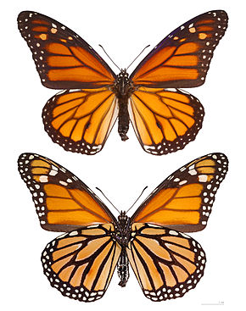
Exp : Le Monarque
Classification selon ITIS
Règne Animalia
Embranchement Arthropoda
Classe Insecta
Ordre Lepidoptera
Famille Nymphalidae
Genre Danaus
Espèce Danaus plexippus

Cette hiérarchie a été totalement remise en cause par la notion d’évolution des espèces due à la sélection naturelle développée par Darwin (lire La théorie de l’évolution), c’est-à-dire la filiation des espèces et leur descendance à partir d’un ancêtre commun. L’expression « sélection naturelle » a été imaginée par Darwin par analogie avec la sélection artificielle pratiquée par les agriculteurs ou éleveurs qui choisissent à chaque génération les individus présentant les « meilleures » caractéristiques pour les faire se reproduire. Cette notion révolutionnaire va permettre de rendre compte d’une évidence reconnue par tous : au sein d’une même espèce, certains se ressemblent plus que d’autres, mais tous sont différents. Je ressemble à mes parents, mes frères ou mes sœurs, mais je suis différent d’eux.
Depuis la seconde moitié du 20e siècle, la classification phylogénétique des êtres vivants qui repose désormais sur la notion de taxon. Le développement de la phylogénie répond à la question « Qui est plus proche de qui ? » et qui permet donc de comprendre leur histoire évolutive, parmi un ensemble d’espèces et se représente généralement sous la forme d’un arbre.

